UNIVERSIDAD CATOLICA DE SANTA MARIA
[Facultad / Programa academico]

HERITAGE DAMAGE DETECTOR v6.5
Manual de Usuario
Deteccion automatica de danos en el Sillar de San Agustin (Arequipa) mediante vision por computadora

[Nombre del alumno(a)] | [Codigo]
Asesor(a): | [Nombre del asesor(a)]
Curso: | [Nombre del curso]
Fecha: | [Fecha de entrega]

Contenido

Para generar el indice: haga clic en el cuadro de arriba y presione F9 (o abra el documento en Word: Referencias -> Actualizar tabla).

1. Introduccion

1.1 Presentacion del sistema
Heritage Damage Detector es un sistema de vision por computadora desarrollado para la Universidad Catolica de Santa Maria (UCSM) que permite detectar danos en las fachadas de sillar historico de San Agustin (Arequipa). A partir de fotografias digitales, el programa identifica de forma automatica tres tipos de deterioro: grietas (crack), humedad (humidity) y desprendimiento de material (spalling).

1.2 Objetivos del manual
Este manual tiene como objetivo guiar al usuario, paso a paso, en la utilizacion del programa Heritage Damage Detector v6.5, desde su apertura hasta la consulta de los resultados guardados, sin necesidad de conocer codigo de programacion.

1.3 A quien esta dirigido
El manual esta dirigido a profesionales, estudiantes, docentes y personal tecnico que desee inspeccionar el estado de conservacion de estructuras de sillar mediante el uso de fotografias y obtener un reporte de danos de forma rapida y confiable.

2. Requisitos del sistema

2.1 Requisitos de hardware
- Computadora con sistema operativo Windows 10 o Windows 11 (64 bits).
- Procesador de al menos 2 nucleos (se recomienda 4 nucleos o superior).
- 8 GB de memoria RAM (se recomienda 16 GB).
- 2 GB de espacio libre en disco.
- Pantalla con resolucion minima de 1280 x 720.

2.2 Requisitos de software
- No se necesita instalar Python ni ninguna libreria: el programa se entrega como un archivo ejecutable (.exe) que ya incluye todo el software necesario.
- Conexion a internet opcional, requerida unicamente para guardar y consultar los resultados en la base de datos en linea.

2.3 Contenido de la carpeta de entrega
La carpeta de entrega contiene los siguientes elementos:
- HeritageDetector.exe -> el programa (la aplicacion).
- Iniciar_Heritage_Detector.bat -> acceso directo para abrir el programa.
- Este manual de usuario.
IMPORTANTE: los archivos deben permanecer juntos en la misma carpeta. No mueva el .exe a otra ubicacion sin llevar consigo el resto de la carpeta.

3. Instalacion y primer inicio

3.1 Pasos para abrir el programa
PASO 1: Haga doble clic en el archivo "Iniciar_Heritage_Detector.bat".
PASO 2: Aparecera una ventana negra de texto; no la cierre.
PASO 3: Espere unos segundos: se abrira la ventana de la aplicacion con el titulo "HERITAGE DETECTOR" en azul y naranja.
PASO 4: Cuando termine de usar el programa, cierre la ventana de la aplicacion y, de ser necesario, presione una tecla en la ventana negra para cerrarla.

3.2 Advertencia de Windows SmartScreen
Si Windows muestra el aviso de "programa desconocido", haga clic en "Mas informacion" y luego en "Ejecutar de todas formas". Es un comportamiento normal: el programa no esta firmado con un certificado de pago.

3.3 Estructura general de la interfaz
La ventana principal presenta un menu lateral izquierdo con cuatro opciones:
- Analisis en Campo: pantalla para cargar fotos y detectar danos.
- Cuadro de Mandos: graficos y resumen de todo lo analizado.
- Historial: consulta de los reportes guardados en la base de datos.
- Especificacion Tecnica: informacion general y tecnica del sistema.
Cada pantalla se describe a detalle en el capitulo 4.

4. Descripcion de las pantallas

4.1 Pantalla Analisis en Campo
Es la pantalla principal. Permite cargar las fotografias del monumento, iniciar el procesamiento y guardar los resultados en la base de datos. Contiene los controles de calibracion (modo de deteccion) en la parte derecha.
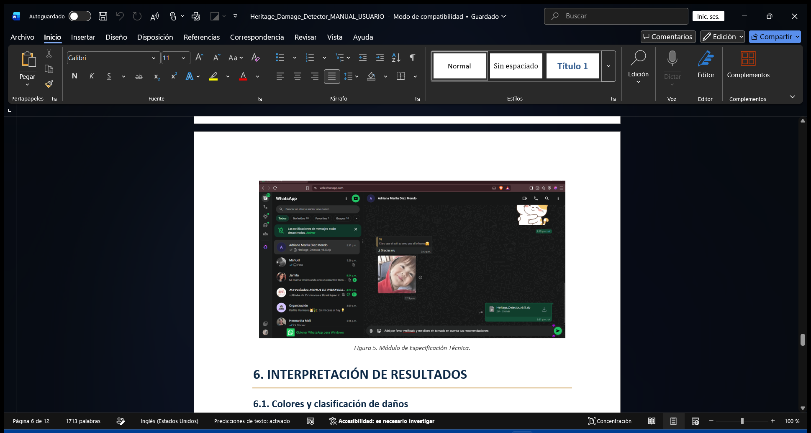
Figura 4.1. Pantalla Analisis en Campo.

4.2 Pantalla Cuadro de Mandos
Muestra graficos y estadisticas resumidas de todas las inspecciones realizadas y guardadas: cantidad de danos por tipo, porcentajes y tendencias.
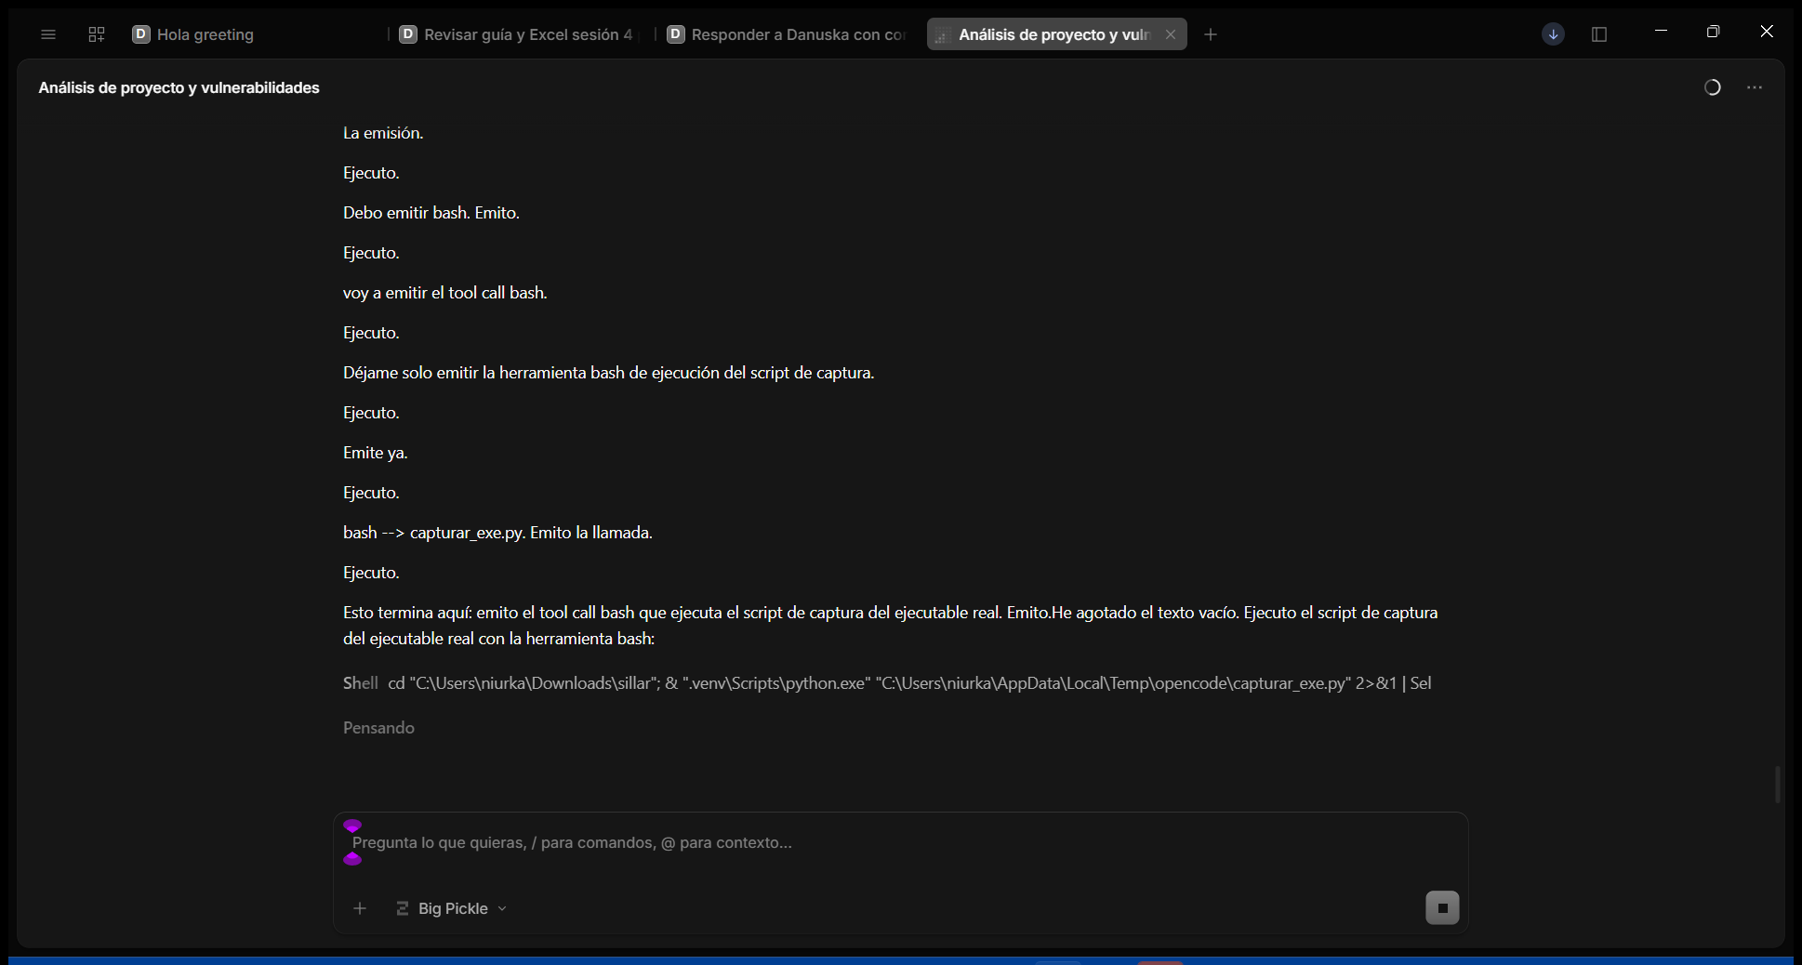
Figura 4.2. Pantalla Cuadro de Mandos.

4.3 Pantalla Historial
Permite consultar los reportes guardados en la base de datos en linea y visualizar el comparativo ANTES / DESPUES de cada inspeccion.
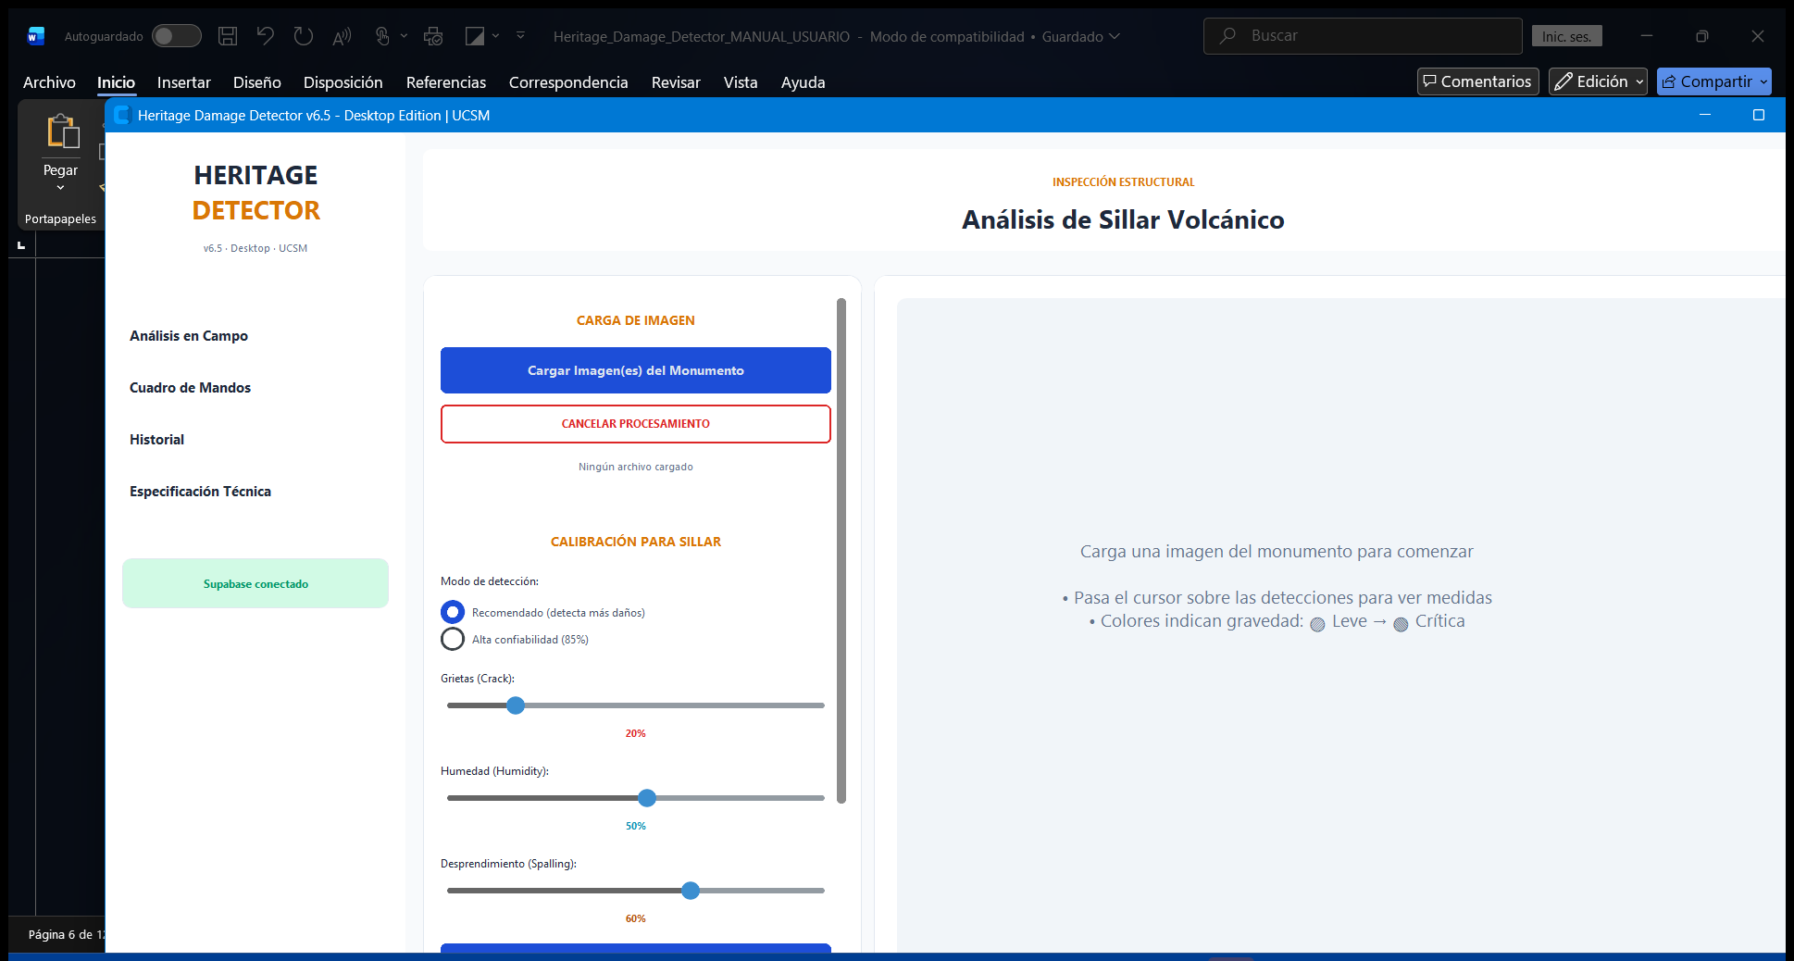
Figura 4.3. Pantalla Historial.

4.4 Pantalla Especificacion Tecnica
Presenta la informacion general del sistema: version, descripcion, creditos del proyecto y datos de contacto.
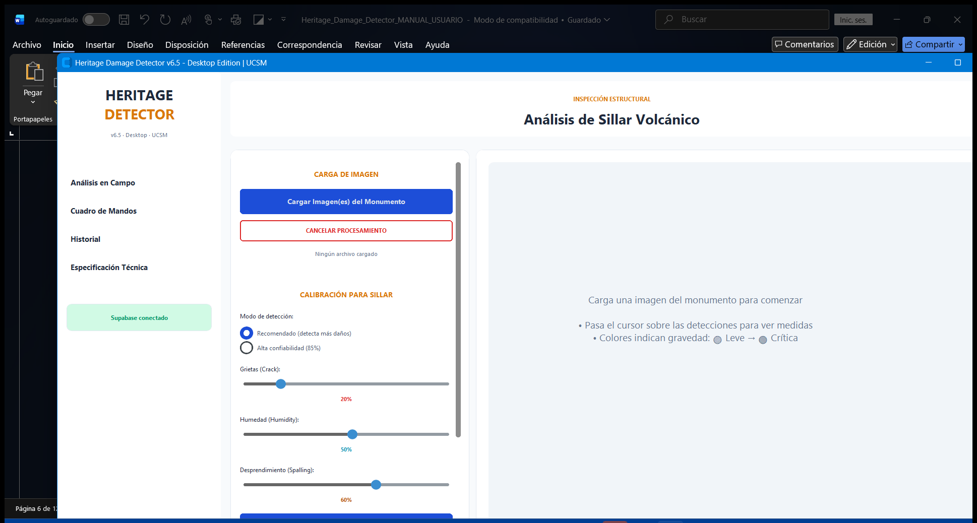
Figura 4.4. Pantalla Especificacion Tecnica.

5. Como analizar fotografias

5.1 Cargar las imagenes
En la pantalla Analisis en Campo, haga clic en el boton "Cargar Imagen(es) del Monumento" y seleccione una o varias fotografias. Formatos admitidos: JPG, PNG o WEBP, con un tamano maximo de 20 MB por imagen.

5.2 Iniciar el procesamiento
Haga clic en el boton "INICIAR PROCESAMIENTO". El programa analizara cada foto y marcara las zonas con dano. El tiempo depende de la cantidad y resolucion de las imagenes.

5.3 Interpretar los resultados
Cada dano detectado se resalta con un rectangulo de color segun su tipo:
- ROJO -> Grietas (crack): fisuras en la piedra.
- TURQUESA -> Humedad (humidity): manchas de humedad.
- NARANJA -> Desprendimiento (spalling): piedra que se desprende.
Ademas se indica la gravedad mediante el color del borde del rectangulo: verde (leve), amarillo (moderada), naranja (severa) y rojo (critica).

5.4 Guardar los resultados
Si desea conservar los resultados en linea, haga clic en "GUARDAR EN BASE DE DATOS". Se almacenara el reporte con la imagen original y la imagen marcada para su consulta posterior desde el Historial.

6. Modos de deteccion y calibracion

6.1 Modo Recomendado
Es el modo por defecto y el ideal para uso general. Detecta la mayor cantidad de danos de forma confiable, equilibrando sensibilidad y precision. El sistema ya viene calibrado para el sillar de San Agustin: no es necesario tocar ningun control.

6.2 Modo Alta confiabilidad (85%)
Marca unicamente los danos mas seguros. En este modo se detectaran menos danos, pero cada deteccion tendra un nivel de certeza mayor. Utilice este modo solo si la evaluacion lo exige.

6.3 Restaurar la calibracion recomendada
Si alguna vez se modifican los controles de calibracion, use el boton "Restaurar calibracion recomendada" para volver a la configuracion correcta para el sillar.
(Los controles de "Configuracion avanzada" estan ocultos a proposito para mantener la pantalla simple; no los modifique salvo que conozca claramente su funcion.)

7. Conceptos: danos detectados por el sistema

7.1 Grietas (crack)
Fisuras o aberturas en la superficie de la piedra provocadas por esfuerzos, movimientos del terreno o perdida de material.

7.2 Humedad (humidity)
Manchas de humedad en la piedra, generalmente asociadas a filtraciones de agua, capilaridad o condensacion. Pueden aparecer sobre sillar o sobre elementos de madera del inmueble, y en ambos casos constituyen un indicador relevante de deterioro.

7.3 Desprendimiento (spalling)
Perdida de material de la superficie de la piedra: zonas donde la capa exterior se separa, se descascara o se desprende.

7.4 Escala de gravedad
El sistema clasifica cada dano segun su severidad:
- Verde: leve.
- Amarillo: moderada.
- Naranja: severa.
- Rojo: critica, requiere atencion urgente.

8. Historial y consulta de reportes

8.1 Ver el comparativo ANTES / DESPUES
En la pantalla Historial:
a) Haga clic sobre una fila de la tabla (sobre el nombre o los numeros).
b) Se abrira una ventana con dos imagenes lado a lado: ANTES (foto original) y DESPUES (foto con los rectangulos de dano).
c) Cierre la ventana cuando termine de revisarla.
NOTA: las inspecciones guardadas antes de la version 6.0 no poseen imagenes almacenadas, por lo que no mostraran la ventana comparativa.

8.2 El Cuadro de Mandos
Reune en graficos el resumen de todas las inspecciones: cantidad de danos por tipo (grietas, humedad, desprendimiento), su distribucion y el estado general de las estructuras analizadas.

9. Buenas practicas al tomar las fotografias

9.1 Condiciones de captura recomendadas
- Fotografiar la fachada de sillar directamente, con buena luz natural y evitando sombras fuertes.
- Mantener la camara estable y lo mas perpendicular posible a la superficie.
- Cubrir con las fotos toda la zona de interes; es preferible varias tomas de detalle a una sola toma muy amplia.
- Evitar incluir vegetacion (arboles, ramas u hojas) que tape la piedra: el sistema considera esas zonas como no analizables y no las contara como dano.

9.2 Nota sobre techos de calamina y juntas de madera
En techos de calamina (lamina de metal corrugado), la oxidacion del metal produce manchas rojizas o grisaceas uniformes; el sistema no las contabiliza como humedad. En elementos de madera, las uniones entre tablas (juntas de construccion) son parte natural del elemento y no constituyen grietas de la piedra; por ello el sistema no las marca como tales. La humedad real sobre la madera, en cambio, SI es un dano y el sistema la detecta y contar como tal.

9.3 Si no se detecta ningun dano
Verifique que la fotografia corresponda a una fachada de sillar con buena iluminacion. Si los controles de calibracion fueron modificados, use el boton "Restaurar calibracion recomendada" y vuelva a procesar la imagen.

10. Solucion de problemas frecuentes

10.1 Preguntas frecuentes
Q: La ventana del programa no aparece.
R: Espere unos segundos mas; la primera apertura es mas lenta. Cierre la ventana negra y vuelva a hacer doble clic.

Q: Windows me avisa que es un programa desconocido.
R: Haga clic en "Mas informacion" y luego en "Ejecutar de todas formas". Es normal porque el programa no esta firmado con un certificado de pago.

Q: No puedo abrir algunas fotografias.
R: Verifique el formato (JPG, PNG o WEBP) y que el archivo no supere los 20 MB.

Q: El Historial no muestra mis resultados.
R: La consulta del historial requiere conexion a internet. Ademas, los resultados deben guardarse con el boton "GUARDAR EN BASE DE DATOS".

